Čuhččlåʹdd
Ååʼres låʼdd lij 85 cm kuǩǩ, njeʼŋŋlõs lij 62 cm kuǩǩ. Ǩeässa påårr čââlmaid, eeʼđid, lõõstid da muerʼjid. Da tälvva pâi kuäʼccvid. Čuhččlååʹd põõđâš lij fiin.

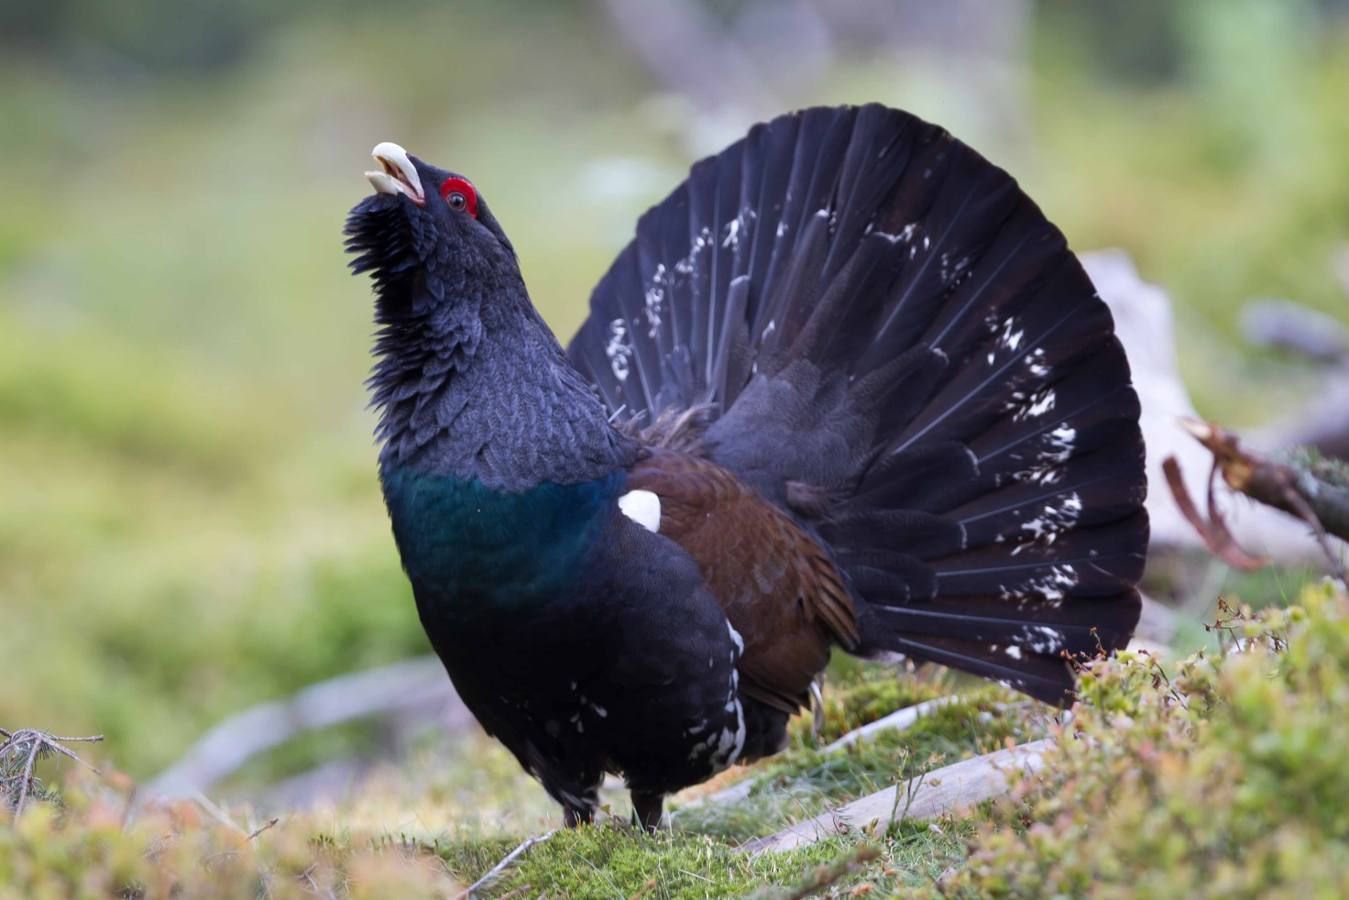

Tekijä: Henry

